«Юные пожарные»
Огонь и дым со всех сторон, Нам срочно нужен телефон. Простые цифры набирай,
И адрес точный называй.
14 сентября 2021 года в подготовительной группе «Гномики» прошла образовательная деятельность «Юные пожарные». Цель – закрепление знаний детей о правилах пожарной безопасности и правилах поведения во время пожара. С детьми были проведены - беседа о пожарной безопасности, игры и физкультминутки. С большим интересом ребята примеряли на себя костюм пожарника и перечисляли предметы, которые необходимы для работы. Ребята изучили правила поведения с огнём, рассказывая как правильно себя вести при обнаружении пожара, разгадывали загадки на противопожарную тематику, слушали стихи о правилах пожарной безопасности, о профессии пожарного, а также вспомнили средства пожаротушения и номера телефонов пожарной службы.
Также изготовили плакат огонь – друг, огонь – враг. В завершении занятия каждый воспитанник получил в подарок эмблему «Юный пожарный». Ребятам очень понравилось занятие, было очень познавательно и интересно.

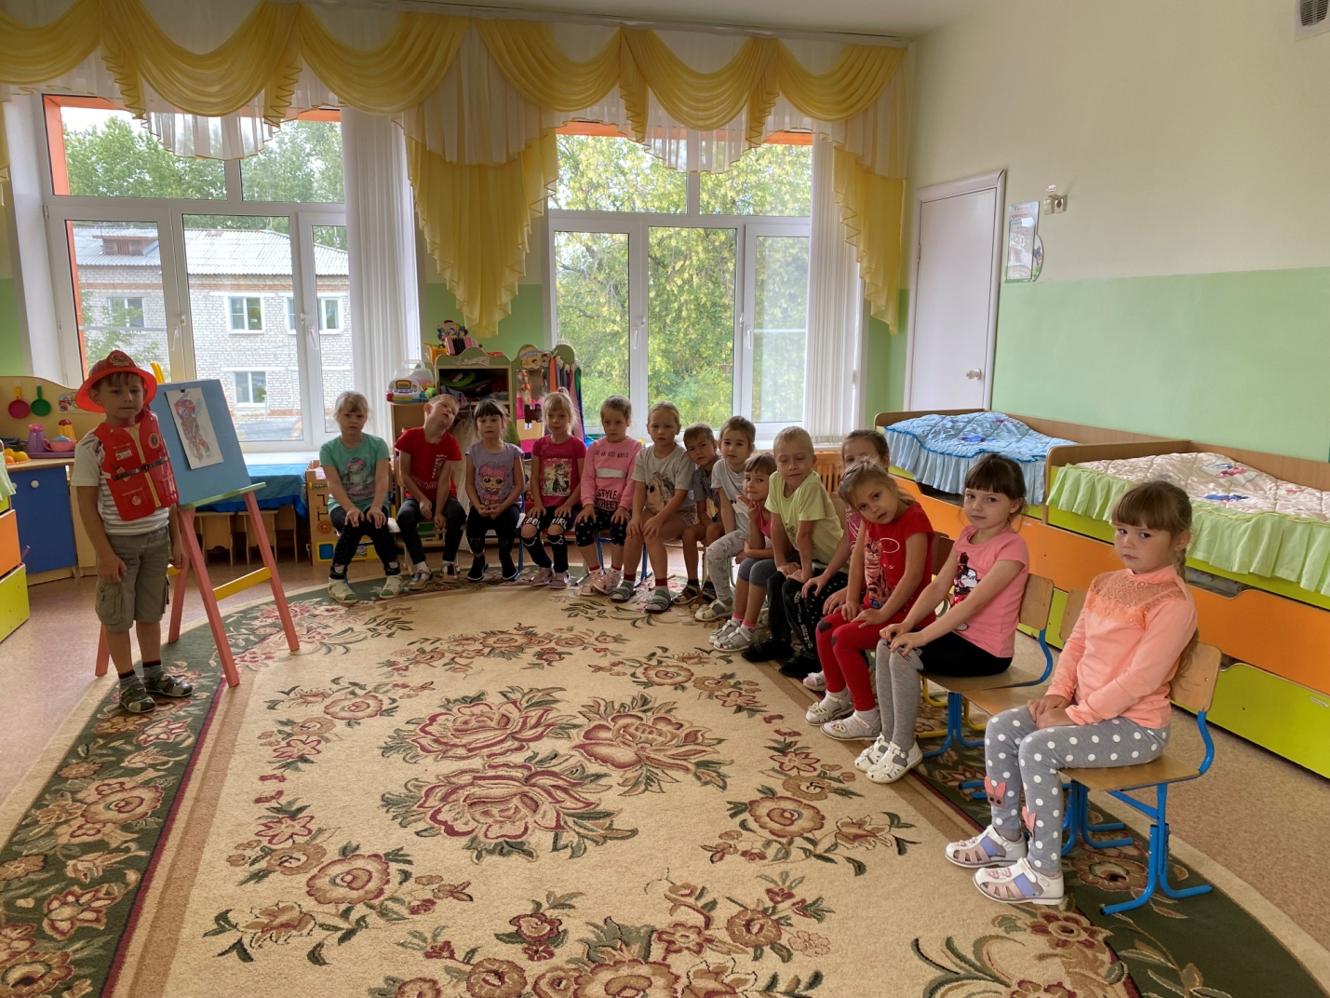
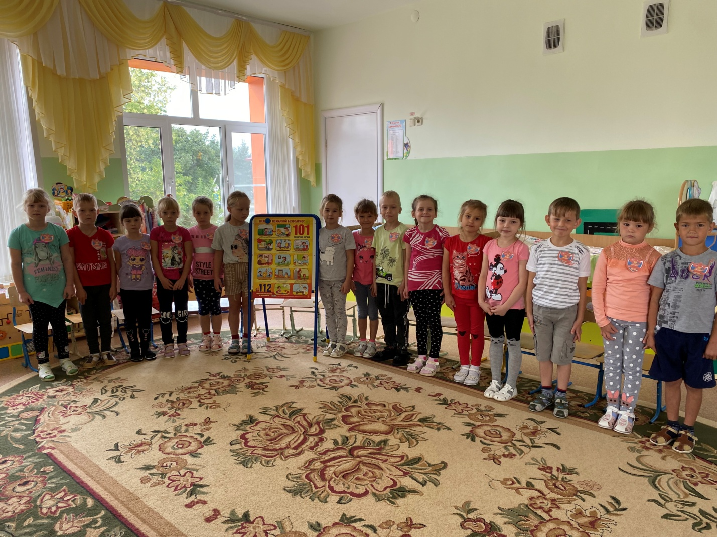
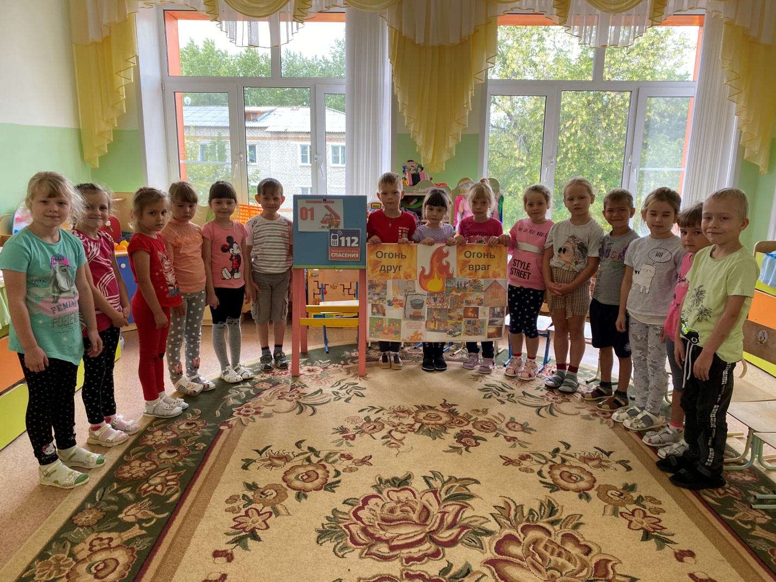
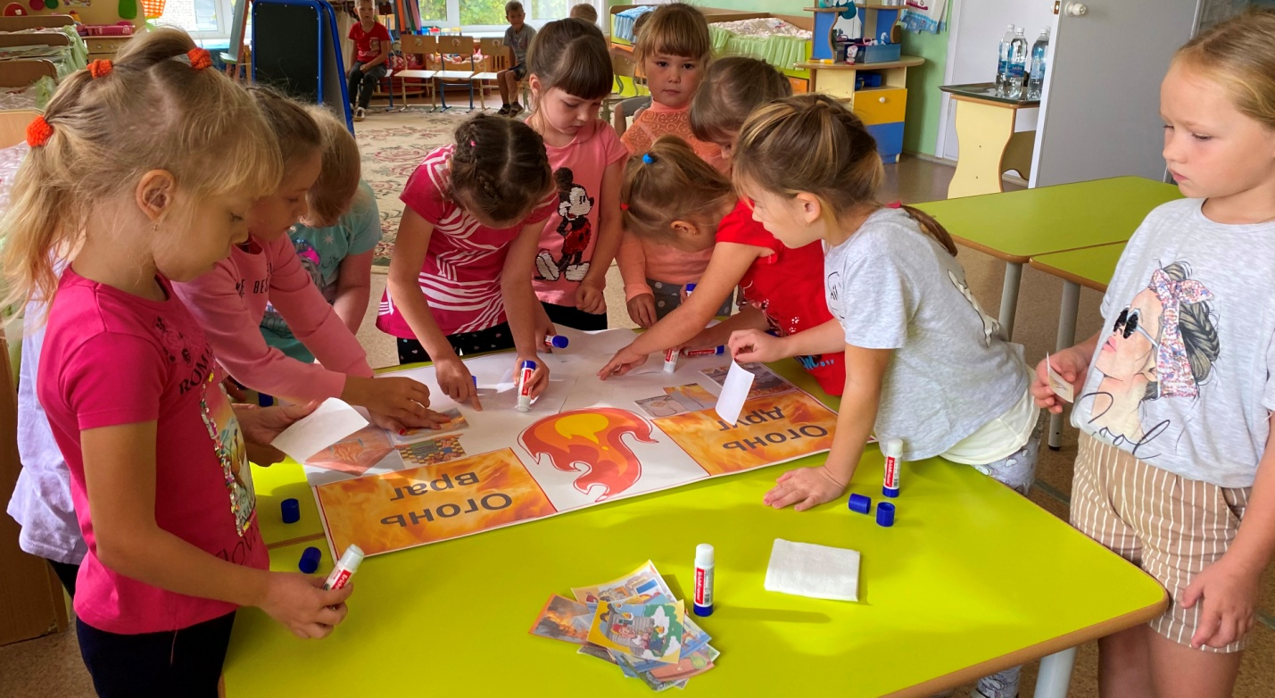
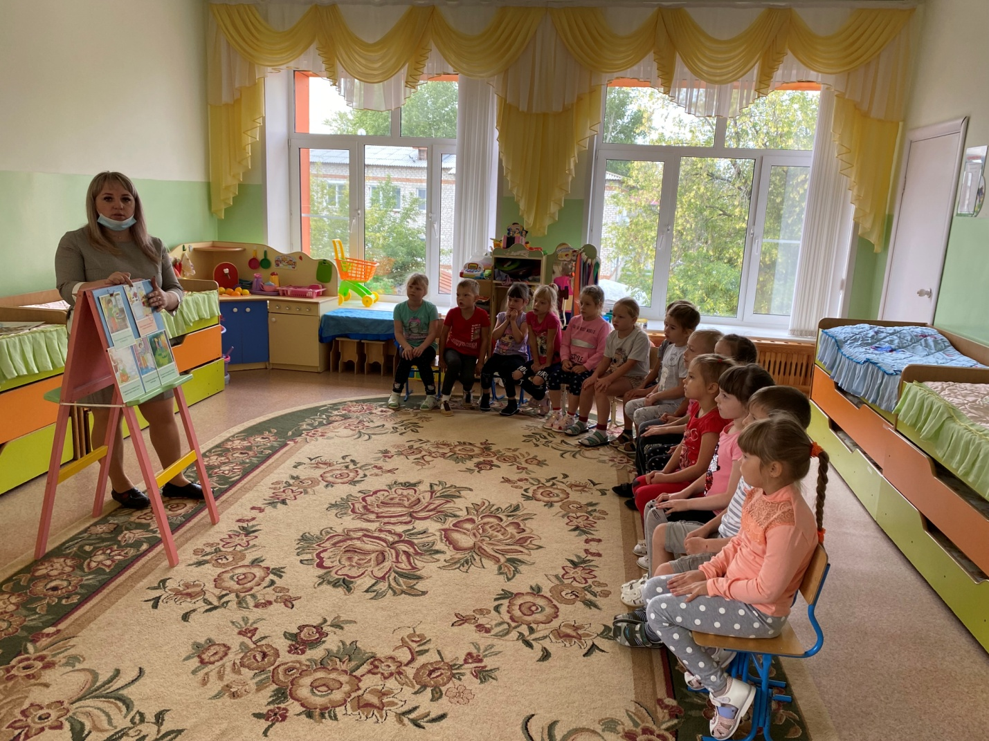

Маркелова Наталья Михайловна, воспитатель подготовительной группы

